[Nom de l'établissement]
[Filière / Département]
Projet de Fin d'Études
JURIS-IA
Assistant intelligent d'accompagnement à la création de SARL et SARL AU au Maroc — chatbot juridique (RAG), extraction OCR de la Carte d'Identité Nationale et système expert anti-rejet
Présenté par :
[Nom de l'étudiant·e]
Encadré par :
[Nom de l'encadrant·e]
Année universitaire [XXXX-XXXX]
Rédigé le 20 juillet 2026

Remerciements
Nous tenons à exprimer notre sincère gratitude à toutes les personnes qui ont contribué, de près ou de loin, à la réalisation de ce projet de fin d'études.
Nos remerciements s'adressent en premier lieu à notre encadrant·e pédagogique, pour sa disponibilité, ses conseils avisés et son accompagnement méthodologique tout au long de ce projet, notamment dans la structuration par phases successives et la rigueur exigée sur la traçabilité des sources juridiques.
Nous remercions également le corps enseignant et administratif de [Nom de l'établissement] pour la qualité de la formation dispensée, ainsi que pour les moyens mis à disposition pour la conduite de ce travail.
Enfin, nous adressons nos remerciements à nos familles et proches pour leur soutien constant durant cette période de travail intensif.

Résumé
La création d'une société à responsabilité limitée (SARL) ou d'une SARL à associé unique (SARL AU) au Maroc implique un enchaînement de démarches administratives réparties entre plusieurs organismes (OMPIC, DGI, greffe du tribunal de commerce, CNSS). Ce projet de fin d'études propose Juris-IA, un système logiciel d'accompagnement combinant trois modules complémentaires : un chatbot juridique fondé sur une architecture de génération augmentée par récupération (RAG), un module d'extraction automatique de l'identité par reconnaissance optique de caractères (OCR) appliqué à la Carte d'Identité Nationale (CIN), et un système expert à base de règles détectant en amont les causes fréquentes de rejet d'un dossier de création.
Le chatbot juridique s'appuie sur un corpus documentaire fermé (loi n°5-96, notes de la Direction Générale des Impôts, documentation de l'OMPIC et guides pratiques) et combine recherche sémantique (ChromaDB, sentence-transformers) et recherche lexicale (BM25), fusionnées par Reciprocal Rank Fusion puis reclassées selon la hiérarchie documentaire des sources, avant génération de la réponse par un modèle de langage (API Groq) contraint de citer ses sources. Le module OCR (EasyOCR, OpenCV) extrait nom, prénom, numéro de CIN et date de naissance. Le système expert évalue la conformité d'un dossier à partir de onze règles documentées, chacune reliée à sa source et à son niveau d'autorité (texte de loi, source officielle ou guide pratique).
L'ensemble est exposé via une API FastAPI sécurisée par authentification JWT et contrôle d'accès par rôle (entrepreneur, juriste, administrateur), et une interface Streamlit à cinq pages. Le développement, conduit par phases successives (cadrage, conception UML, architecture, système expert, OCR, RAG, intégration), a été systématiquement vérifié : 89 tests automatisés passent avec une couverture de code de 95 %, et plusieurs contradictions internes au corpus documentaire ont été explicitement signalées plutôt qu'arbitrées arbitrairement.
Mots-clés : SARL, SARL AU, Maroc, RAG, système expert, OCR, FastAPI, ChromaDB, chatbot juridique, création d'entreprise.

Abstract
Creating a limited liability company (SARL) or a single-shareholder SARL (SARL AU) in Morocco involves a sequence of administrative procedures spread across several institutions (OMPIC, the tax authority, the commercial court registry, and the social security fund CNSS). This capstone project presents Juris-IA, a software assistant combining three complementary modules: a legal chatbot built on a Retrieval-Augmented Generation (RAG) architecture, an Optical Character Recognition (OCR) module that extracts identity fields from the Moroccan National ID card, and a rule-based expert system that proactively detects frequent causes of application rejection.
The legal chatbot relies on a closed documentary corpus (Law No. 5-96, notes from the tax authority, OMPIC documentation, and practical guides) and combines semantic search (ChromaDB, sentence-transformers) with lexical search (BM25), fused through Reciprocal Rank Fusion and re-ranked according to the documentary source hierarchy, before an answer is generated by a language model (Groq API) instructed to cite its sources. The OCR module (EasyOCR, OpenCV) extracts last name, first name, ID number and date of birth. The expert system evaluates the conformity of a dossier against eleven documented rules, each traceable to its source and authority level (statute, official source, or practical guide).
The whole system is exposed through a FastAPI backend secured with JWT authentication and role-based access control (entrepreneur, legal expert, administrator), and a five-page Streamlit interface. Development proceeded through successive phases (scoping, UML design, architecture, expert system, OCR, RAG, integration), each systematically verified: 89 automated tests pass with 95% code coverage, and several internal contradictions in the documentary corpus were explicitly flagged rather than arbitrarily resolved.
Keywords: SARL, SARL AU, Morocco, RAG, expert system, OCR, FastAPI, ChromaDB, legal chatbot, business creation.

Liste des abréviations
Sigle | Signification
API | Application Programming Interface (interface de programmation applicative)
BM25 | Best Matching 25 (algorithme de pondération lexicale en recherche d'information)
CIN | Carte d'Identité Nationale
CNSS | Caisse Nationale de Sécurité Sociale
DGI | Direction Générale des Impôts
DTO | Data Transfer Object (objet de transfert de données)
ERD | Entity-Relationship Diagram (diagramme entité-association)
IS | Impôt sur les Sociétés
JWT | JSON Web Token
OCR | Optical Character Recognition (reconnaissance optique de caractères)
OMPIC | Office Marocain de la Propriété Industrielle et Commerciale
ORM | Object-Relational Mapping (correspondance objet-relationnel)
PFE | Projet de Fin d'Études
RAG | Retrieval-Augmented Generation (génération augmentée par récupération)
RC | Registre de Commerce
RRF | Reciprocal Rank Fusion (fusion de classements par rang réciproque)
SARL | Société à Responsabilité Limitée
SARL AU | Société à Responsabilité Limitée à Associé Unique
SQL | Structured Query Language
TVA | Taxe sur la Valeur Ajoutée
UML | Unified Modeling Language (langage de modélisation unifié)

Table des matières
Remerciements 3
Résumé 4
Abstract 5
Liste des abréviations 6
Liste des figures et des tableaux 8
Chapitre 1 — Introduction générale 9
1.1 Contexte et analyse du besoin 9
1.2 Problématique 9
1.3 Objectifs du projet 9
1.4 Périmètre et limites assumées 10
1.5 Plan du rapport 10
Chapitre 2 — Cadre juridique et contexte 11
2.1 Sources documentaires et hiérarchie 11
2.2 Étapes de création d'une SARL/SARL AU 11
2.3 Comparatifs SARL / SARL AU / Auto-entrepreneur 11
2.4 Fiscalité applicable (synthèse) 12
2.5 Contradictions identifiées dans le corpus 12
Chapitre 3 — Analyse et conception (UML) 13
3.1 Acteurs et besoins fonctionnels/non fonctionnels 13
3.2 Diagramme de cas d'utilisation 13
3.3 Diagramme de classes 14
3.4 Diagrammes de séquence 14
3.5 Modèle de données 15
Chapitre 4 — Architecture technique globale 16
4.1 Stack technologique imposée et justifications 16
4.2 Architecture globale et arborescence du dépôt 16
4.3 Principes d'architecture 17
4.4 Reproductibilité et configuration 17
Chapitre 5 — Système expert anti-rejet 18
5.1 Principe et structure d'une règle 18
5.2 Catalogue synthétique des règles 18
5.3 Moteur d'évaluation et statut global 18
5.4 Dossiers synthétiques et résultats de tests 18
Chapitre 6 — Module OCR d'extraction de CIN 20
6.1 Choix d'EasyOCR : justification 20
6.2 Pipeline d'extraction 20
6.3 Gestion des erreurs et intégration au dossier 20
6.4 Tests et limites 21
Chapitre 7 — Module RAG juridique 22
7.1 Corpus documentaire fermé et pipeline d'indexation 22
7.2 Recherche hybride : fusion sémantique et lexicale 22
7.3 Reranking par niveau documentaire 22
7.4 Génération de la réponse et garde-fous anti-hallucination 23
7.5 Tests et limites 23
Chapitre 8 — Intégration, authentification et interface utilisateur 24
8.1 Assemblage des trois modules 24
8.2 Authentification JWT et contrôle d'accès par rôle 24
8.3 Interface utilisateur Streamlit 24
8.4 Tests end-to-end 24
Chapitre 9 — Résultats, qualité et discussion 25
9.1 Synthèse des résultats de tests par phase 25
9.2 Qualité du code 25
9.3 Limitations de l'environnement de vérification 25
9.4 Discussion critique 25
Chapitre 10 — Conclusion générale, limites et perspectives 27
10.1 Bilan du projet 27
10.2 Limites 27
10.3 Perspectives d'évolution 27
Bibliographie 28

Liste des figures
Figure 3.1 — Diagramme de cas d'utilisation
Figure 3.2 — Diagramme de classes (simplifié)
Figure 3.3 — Diagramme de séquence : évaluation d'un dossier
Figure 3.4 — Modèle de données (ERD simplifié)
Figure 4.1 — Architecture globale du système
Figure 7.1 — Pipeline RAG complet (indexation et requête)

Liste des tableaux
Tableau 2.1 — Comparatif SARL / SARL AU
Tableau 2.2 — Comparatif Auto-entrepreneur / SARL AU
Tableau 2.3 — Hiérarchie des sources documentaires
Tableau 2.4 — Contradictions identifiées dans le corpus
Tableau 4.1 — Stack technologique imposée
Tableau 5.1 — Catalogue synthétique des règles du système expert
Tableau 6.1 — Comparatif EasyOCR / Tesseract
Tableau 9.1 — Synthèse des résultats de tests par phase

Chapitre 1 — Introduction générale

1.1 Contexte et analyse du besoin
La création d'une société commerciale au Maroc, notamment sous la forme d'une Société à Responsabilité Limitée (SARL) ou d'une SARL à associé unique (SARL AU), constitue une étape déterminante pour tout porteur de projet entrepreneurial. Cette démarche implique un enchaînement de formalités administratives réparties entre plusieurs institutions : l'Office Marocain de la Propriété Industrielle et Commerciale (OMPIC) pour le certificat négatif, la Direction Générale des Impôts (DGI) pour l'enregistrement des actes et la taxe professionnelle, le greffe du tribunal de commerce pour l'immatriculation au Registre de Commerce, et la Caisse Nationale de Sécurité Sociale (CNSS) pour l'affiliation [1][4][5].
Un porteur de projet non initié à ces procédures doit collecter et interpréter lui-même les pièces justificatives requises (certificat négatif, statuts, attestation de blocage bancaire, pièces d'identité des associés), avec un risque non négligeable d'erreur ou d'omission pouvant entraîner un rejet de dossier lors de son dépôt. Ce constat, établi à partir de l'analyse du corpus documentaire disponible (voir chapitre 2), motive la conception d'un outil numérique d'accompagnement.

1.2 Problématique
La problématique retenue pour ce projet peut être formulée ainsi : comment concevoir un système logiciel capable d'assister un porteur de projet dans la création d'une SARL ou d'une SARL AU au Maroc, en combinant recherche documentaire juridique fiable, extraction automatisée de données d'identité et détection explicable des causes de rejet de dossier, tout en garantissant la traçabilité de chaque réponse à une source documentaire de niveau connu ?

1.3 Objectifs du projet

1.3.1 Objectifs fonctionnels
- Répondre en langage naturel aux questions relatives à la création de SARL/SARL AU, avec citation systématique de la source et de son niveau documentaire ;
- Extraire automatiquement, à partir d'une image de Carte d'Identité Nationale (CIN), les champs nom, prénom, numéro de CIN et date de naissance ;
- Évaluer la conformité d'un dossier de création à partir de règles documentées et tracables, avant son dépôt effectif auprès des administrations ;
- Proposer une interface utilisateur unique donnant accès à ces trois fonctionnalités, avec gestion des rôles applicatifs.

1.3.2 Objectifs techniques
- Concevoir une architecture modulaire et testable (séparation API / services / repositories / modèles), conforme aux principes SOLID ;
- Mettre en œuvre un pipeline RAG complet, de l'extraction du corpus à la génération de réponses citées ;
- Implémenter un système expert entièrement fondé sur des règles explicites, sans recours à l'apprentissage automatique ;
- Garantir la reproductibilité du projet (installation et exécution sans intervention manuelle) et une couverture de tests significative à chaque étape du développement.

1.4 Périmètre et limites assumées
Le périmètre fonctionnel du système est volontairement restreint à la SARL et à la SARL AU ; les autres formes juridiques mentionnées dans le corpus documentaire (SA, SAS, SNC, SCS, SCA, coopératives, associations, auto-entrepreneur) ne sont couvertes qu'à titre informationnel par le chatbot, sans évaluation par le système expert. Le corpus documentaire utilisé est fermé : il se limite aux six documents fournis en début de projet (voir chapitre 2), à l'exclusion de toute recherche sur Internet. Cette fermeture du corpus, bien que limitant l'exhaustivité des réponses possibles, garantit la traçabilité de chaque affirmation à une source identifiée et évite l'introduction d'informations juridiques non vérifiées.
Certaines limitations techniques de l'environnement de développement et de vérification sont également assumées et documentées : les modèles d'apprentissage profond (EasyOCR, sentence-transformers), la base vectorielle ChromaDB et l'API Groq n'ont pas pu être exercés de bout en bout dans l'environnement de vérification utilisé pour ce projet, en raison de contraintes réseau et de la taille des modèles concernés. Ce point est développé au chapitre 9.

1.5 Plan du rapport
Ce rapport est structuré en dix chapitres. Le chapitre 2 présente le cadre juridique et le corpus documentaire mobilisé. Le chapitre 3 détaille la conception UML du système (besoins, cas d'utilisation, classes, séquences, modèle de données). Le chapitre 4 décrit l'architecture technique globale. Les chapitres 5, 6 et 7 sont consacrés respectivement au système expert anti-rejet, au module OCR et au module RAG juridique. Le chapitre 8 traite de l'intégration des trois modules, de l'authentification et de l'interface utilisateur. Le chapitre 9 présente une synthèse des résultats de tests et une discussion critique. Le chapitre 10 conclut le rapport et ouvre sur les limites et perspectives du projet.

Chapitre 2 — Cadre juridique et contexte de la création d'entreprise au Maroc

2.1 Sources documentaires et hiérarchie
Conformément à la méthodologie retenue pour ce projet, le corpus documentaire est fermé : il se compose exclusivement des six documents suivants, classés selon trois niveaux d'autorité décroissante. Aucune information extérieure à ce corpus n'a été mobilisée pour la construction des règles métier ou des réponses du chatbot.
Tableau 2.3 — Hiérarchie des sources documentaires
Niveau | Sources | Justification
1 — Primaire | Loi n°5-96 sur la SARL (et autres formes visées) | Texte de loi, autorité maximale
2 — Officielle | OMPIC, DGI (notes IS et TVA), Dar Al Moukawil (Attijariwafa bank, certifié Mazars) | Institution publique ou source institutionnelle certifiée
3 — Pratique | Guide de vulgarisation juridique | Documentation pratique secondaire, jamais citée comme source légale directe
Les six documents du corpus sont : la loi n°5-96 relative à la SNC, la SCS, la SCA, la SARL et la société en participation [1] ; la note de synthèse de la DGI sur l'Impôt sur les Sociétés [2] ; la note de synthèse de la DGI sur la Taxe sur la Valeur Ajoutée [3] ; la page « Création et vie de l'entreprise » du site de l'OMPIC [4] ; le guide « Démarches administratives de création d'entreprise » de Dar Al Moukawil (Attijariwafa bank, certifié Mazars) [5] ; et un guide de vulgarisation juridique sur la création de SARL/SARL AU [6].

2.2 Étapes de création d'une SARL/SARL AU (synthèse)
D'après les sources de niveau 1 et 2 [1][4][5], la création d'une SARL ou SARL AU suit un enchaînement d'étapes principales : (1) obtention du certificat négatif auprès de l'OMPIC, attestant la disponibilité de la dénomination sociale ; (2) rédaction et signature des statuts par l'ensemble des associés ; (3) blocage du capital social en banque, formalité supprimée pour les sociétés dont le capital ne dépasse pas 100 000 DH [4][5] ; (4) enregistrement des actes auprès de la Direction Régionale des Impôts ; (5) inscription à la taxe professionnelle ; (6) immatriculation au Registre de Commerce, qui confère la personnalité morale à la société [1, art. 2] ; (7) affiliation à la CNSS si la société emploie des salariés ; (8) publication d'un extrait des statuts au Journal d'Annonces Légales et au Bulletin Officiel [1, art. 96].

2.3 Comparatifs SARL / SARL AU / Auto-entrepreneur
Tableau 2.1 — Comparatif SARL / SARL AU
Critère | SARL AU | SARL
Nombre d'associés | 1 (associé unique) | 2 à 50
Personnalité morale | Oui, distincte de l'associé | Oui
Responsabilité | Limitée aux apports | Limitée aux apports de chacun
Gérance | L'associé unique peut être son propre gérant | Gérant désigné parmi ou hors associés
Capital minimum | Aucun (selon OMPIC/Dar Al Moukawil/guide — voir §2.5) | Idem — voir §2.5
Tableau 2.2 — Comparatif Auto-entrepreneur / SARL AU
Critère | Auto-entrepreneur | SARL AU
Nature juridique | Personne physique | Société commerciale (personnalité morale propre)
Responsabilité | Illimitée (patrimoine personnel exposé) | Limitée aux apports
Plafond de chiffre d'affaires | 500 000 MAD/an (commerce) / 200 000 MAD/an (services) | Aucun
Fiscalité | Impôt libératoire sur le CA (1 % commerce / 2 % services) | Impôt sur les sociétés (IS), taux progressif
Comptabilité | Simplifiée, pas de bilan annuel obligatoire | Rigoureuse, bilan annuel obligatoire
Registre | RNAE (ae.gov.ma) | Registre de Commerce

2.4 Fiscalité applicable (synthèse)
La SARL et la SARL AU sont soumises à l'Impôt sur les Sociétés (IS), au taux normal de 30 % (37 % pour les établissements de crédit et assimilés), avec des taux spécifiques réduits pour certaines catégories d'entreprises (zones franches, Casablanca Finance City, exportateurs, etc.) [2]. Une cotisation minimale s'applique, sauf exonération pendant les 36 premiers mois d'activité [2]. La Taxe sur la Valeur Ajoutée (TVA), au taux normal de 20 %, s'applique aux opérations de nature industrielle, commerciale, artisanale ou libérale réalisées au Maroc, sous réserve d'exonérations et de taux réduits (7 %, 10 %, 14 %) définis par le Code Général des Impôts [3].

2.5 Contradictions identifiées dans le corpus
L'analyse croisée des six documents du corpus a révélé trois contradictions ou divergences factuelles, qu'il n'appartient pas au système de trancher arbitrairement (conformément au principe méthodologique retenu : signaler explicitement une information manquante ou contradictoire plutôt que de la supposer). Ces divergences sont résumées dans le tableau 2.4 et détaillées dans le catalogue de règles (chapitre 5) et dans le journal de décisions du projet.
Tableau 2.4 — Contradictions identifiées dans le corpus
Point | Version A | Version B | Traitement retenu
Capital minimum SARL | 100 000 DH minimum (art. 46 du texte fourni) | Aucun minimum depuis la réforme de 2006 | Aucune règle de rejet codée sur ce point (§5.2)
Validité du certificat négatif | 3 mois (FAQ OMPIC, guide de vulgarisation) | « un an » (infographie Dar Al Moukawil, p.7) | 3 mois retenu (majorité des sources), divergence documentée dans le message d'anomalie
Droit d'enregistrement des statuts | 1 % du capital, minimum 1000 DH (OMPIC) | Droit fixe 1000 DH si capital ≤ 500 000 DH, sinon 1 % (Dar Al Moukawil) | Traité en rappel informatif (non bloquant), les deux formules sont présentées

Chapitre 3 — Analyse et conception (UML)

3.1 Acteurs et besoins fonctionnels/non fonctionnels
Trois acteurs ont été définis pour la conception du système : l'Entrepreneur (porteur de projet, utilisateur principal des trois modules), le Juriste (consulte et fait évoluer le catalogue de règles, audite l'historique des évaluations) et l'Administrateur (supervise l'état technique du système). Ce découpage de rôles est une proposition de conception, non une exigence issue du corpus documentaire, validée explicitement par le porteur de projet avant son implémentation.
Tableau 3.1 — Extrait des besoins fonctionnels
ID | Acteur | Besoin
BF-01 | Entrepreneur | Poser une question juridique et recevoir une réponse citée
BF-02 | Entrepreneur | Extraire l'identité depuis une image de CIN
BF-03 | Entrepreneur | Soumettre un dossier structuré au système expert
BF-04 | Entrepreneur | Consulter le verdict de conformité et ses justifications
BF-05 | Juriste | Consulter le catalogue de règles du système expert
BF-06 | Juriste | Consulter l'historique des évaluations de dossiers
BF-07 | Juriste | Proposer une évolution de règle avec justification documentaire
BF-08 | Admin | Consulter l'état de santé du système
Les besoins non fonctionnels retenus couvrent la traçabilité (toute réponse ou verdict doit référencer une règle et une source documentaire précise), la fermeture du corpus (aucune information juridique hors des documents fournis), la reproductibilité (exécution possible sans modification manuelle du code), la testabilité (couverture par des tests unitaires et d'intégration) et la maintenabilité (architecture en couches séparées).

3.2 Diagramme de cas d'utilisation
Le diagramme de cas d'utilisation (figure 3.1) formalise les interactions entre les trois acteurs et le système. La relation d'inclusion entre la soumission d'un dossier et la consultation du verdict traduit le fait que toute évaluation produit systématiquement un résultat, sans exception silencieuse.
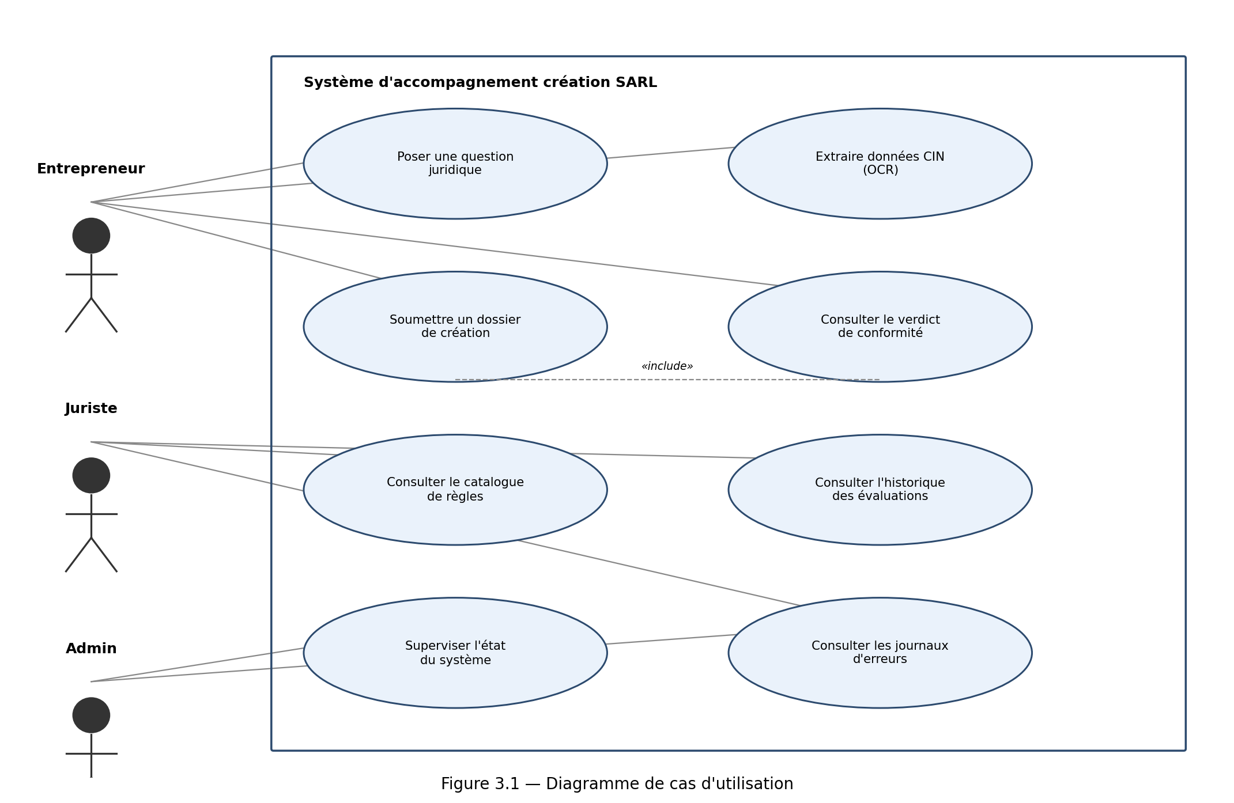
Figure 3.1 — Diagramme de cas d'utilisation

3.3 Diagramme de classes
Le diagramme de classes (figure 3.2) formalise les entités persistées par le système : utilisateurs, dossiers, identités des associés, pièces justificatives, règles, évaluations et anomalies pour le système expert ; questions, réponses et citations pour le chatbot ; documents et fragments (chunks) pour le corpus indexé. La structure de la classe Règle reprend exactement les champs imposés par le cahier des charges (identifiant, catégorie, description, condition, gravité, message utilisateur, justification, référence documentaire, niveau documentaire).
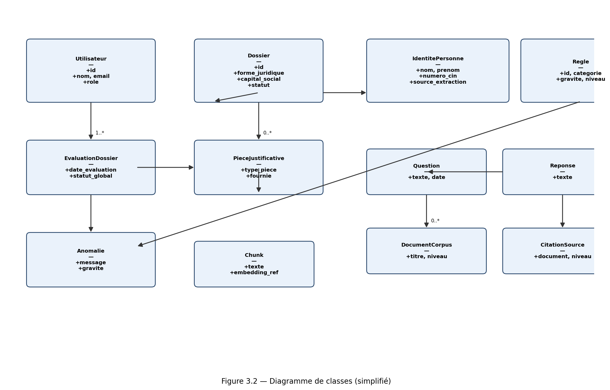
Figure 3.2 — Diagramme de classes (simplifié)

3.4 Diagrammes de séquence
Trois scénarios de séquence ont été modélisés lors de la phase de conception, correspondant chacun à l'un des trois modules du système : la soumission d'une question au chatbot juridique, l'extraction d'identité depuis une CIN, et la soumission d'un dossier au système expert. La figure 3.3 présente ce dernier scénario, illustrant le parcours complet depuis la saisie du formulaire jusqu'à l'affichage du verdict.
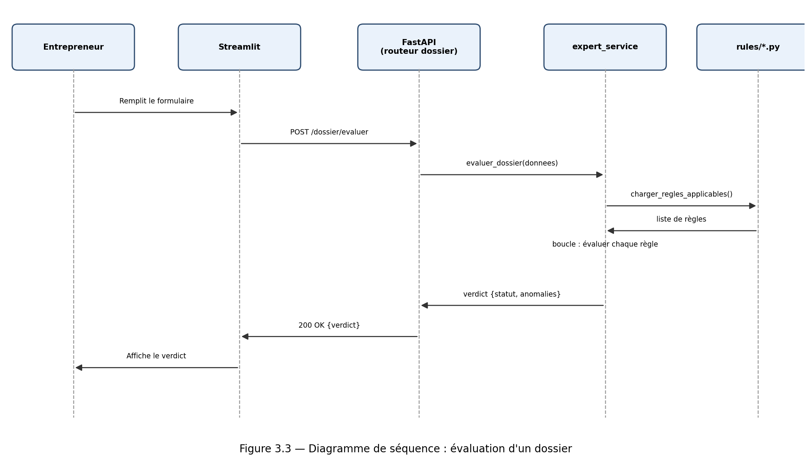
Figure 3.3 — Diagramme de séquence : évaluation d'un dossier

3.5 Modèle de données
Le modèle de données (figure 3.4) traduit le diagramme de classes en schéma relationnel, destiné à une implémentation PostgreSQL via SQLAlchemy. Douze tables ont été définies, couvrant l'authentification, le système expert, l'OCR et le module RAG.
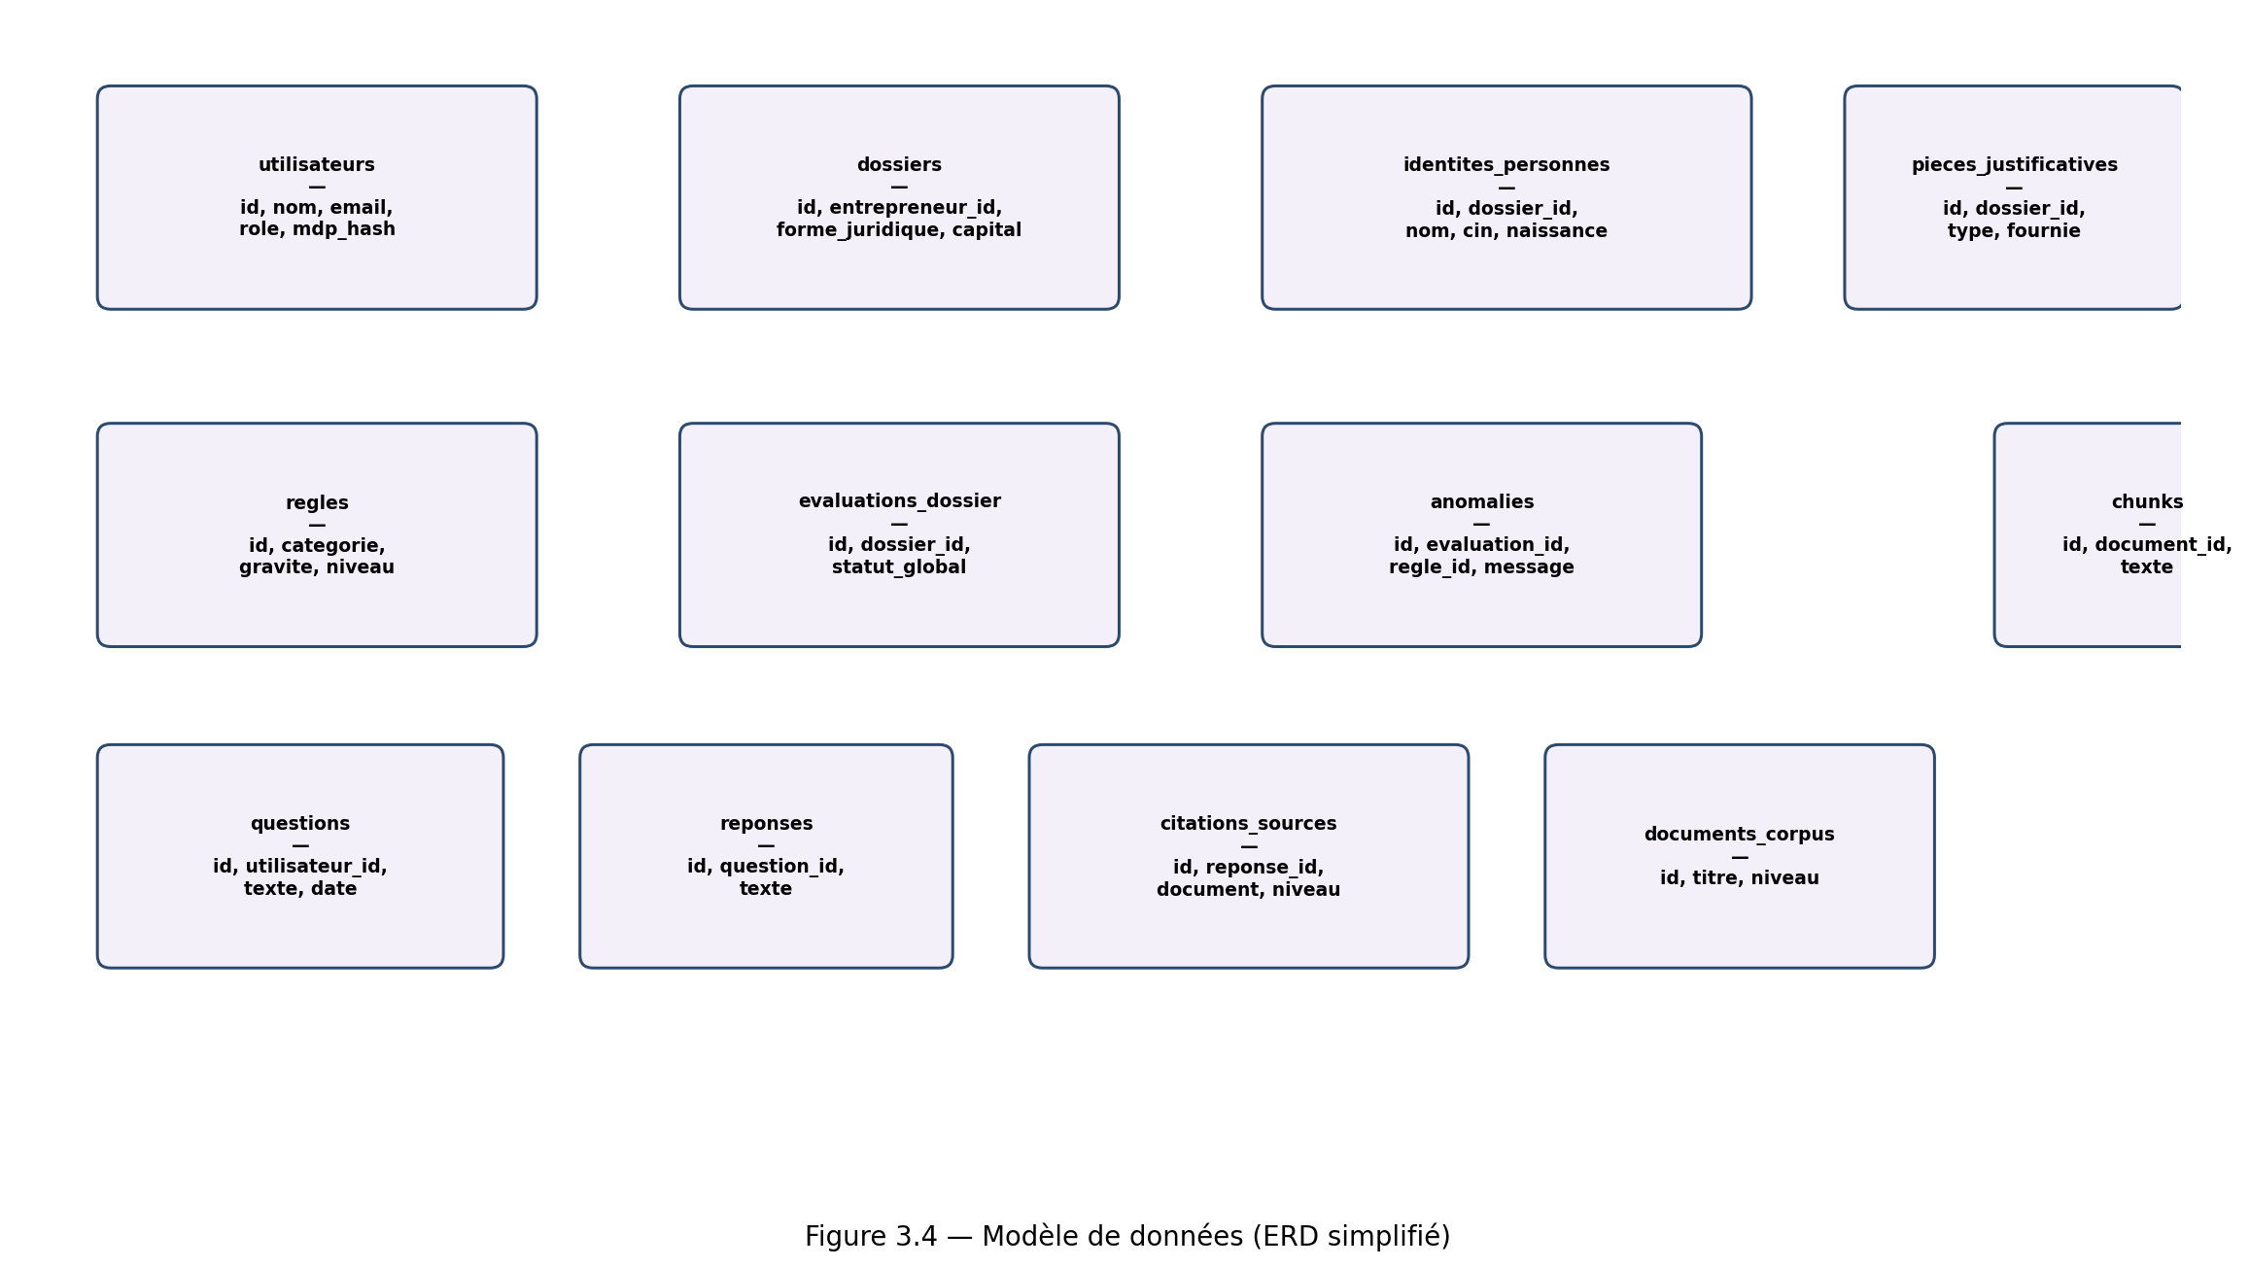
Figure 3.4 — Modèle de données (ERD simplifié)

Chapitre 4 — Architecture technique globale

4.1 Stack technologique imposée et justifications
La stack technologique du projet a été imposée dès le cadrage initial (chapitre 1). Le tableau 4.1 en présente la synthèse.
Tableau 4.1 — Stack technologique imposée
Composant | Technologies
Backend | Python 3.11, FastAPI, SQLAlchemy 2.x, Alembic, Pydantic v2, Uvicorn
Base de données | PostgreSQL
Frontend | Streamlit
RAG | LangChain, ChromaDB, sentence-transformers (multilingual-e5-large), API Groq
OCR | EasyOCR, OpenCV, Pillow
Authentification | PyJWT, hachage PBKDF2-HMAC (bibliothèque standard)
Tests | pytest, pytest-cov
Qualité | black, isort, flake8, mypy
Deux choix technologiques ont fait l'objet d'une justification approfondie dans ce rapport : EasyOCR plutôt que Tesseract pour le module OCR (chapitre 6), et l'implémentation d'un moteur de recherche lexicale BM25 en Python pur plutôt que l'ajout d'une dépendance supplémentaire, pour le module RAG (chapitre 7).

4.2 Architecture globale et arborescence du dépôt
L'architecture globale (figure 4.1) assemble les trois modules fonctionnels derrière une couche d'authentification et de contrôle d'accès commune. Chaque module dispose de son propre espace de stockage (PostgreSQL pour les données relationnelles, fichiers texte et JSON pour le corpus documentaire, ChromaDB pour l'index vectoriel).
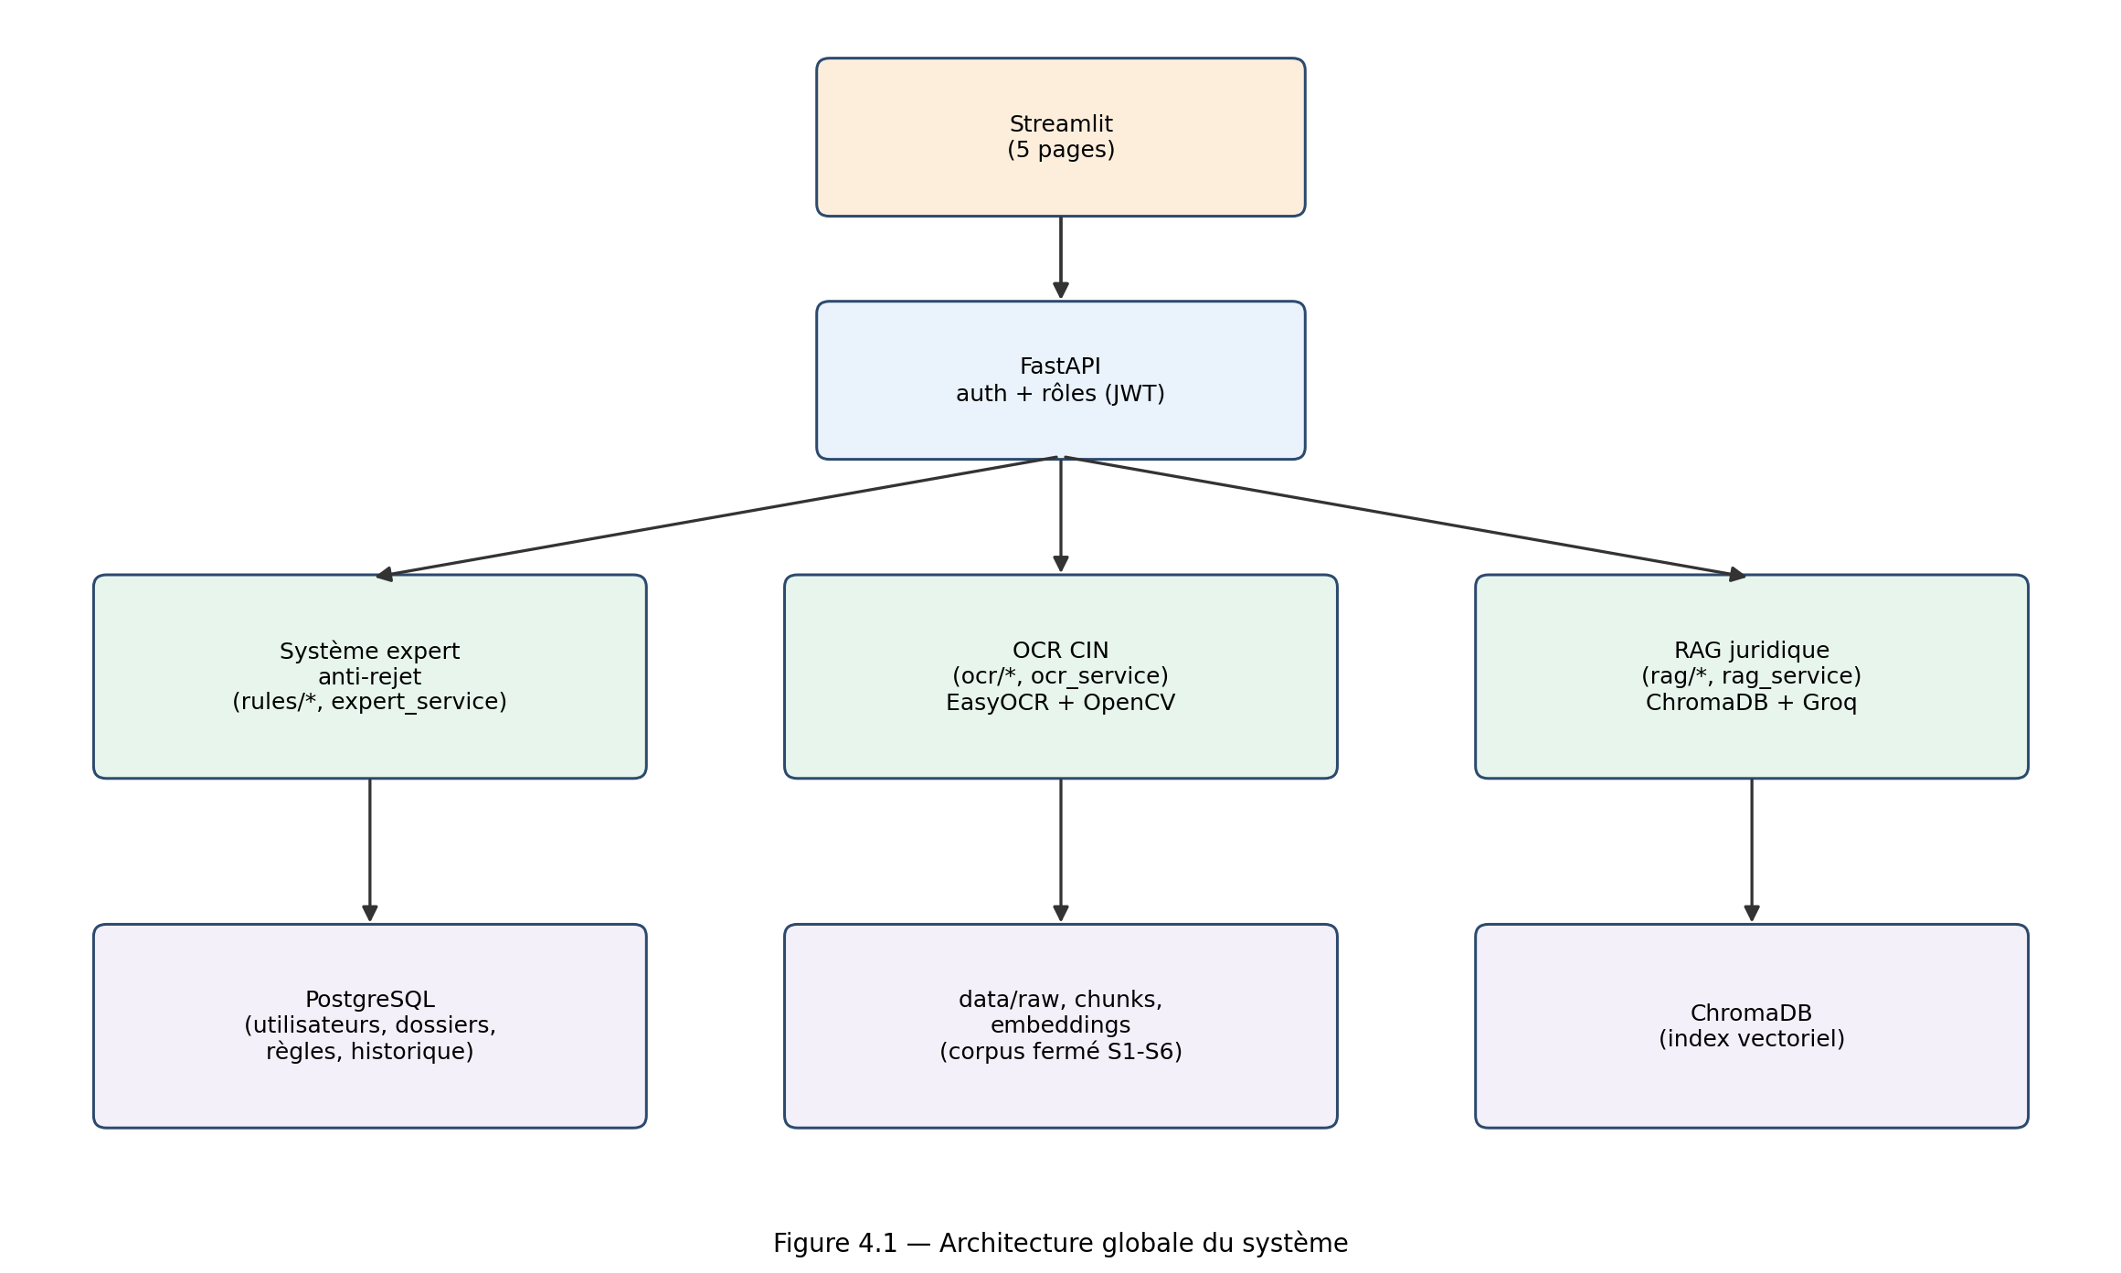
Figure 4.1 — Architecture globale du système
L'arborescence du dépôt suit un découpage par responsabilité technique : backend/routers (contrats HTTP), backend/services (orchestration métier), backend/repositories (accès aux données), backend/models (entités ORM), backend/schemas (objets de transfert), backend/rules (règles du système expert), backend/ocr et backend/rag (pipelines spécialisés), frontend/pages (interface Streamlit), tests/unit, tests/integration et tests/e2e.

4.3 Principes d'architecture
L'architecture respecte les principes SOLID par une séparation stricte des responsabilités : les routeurs FastAPI ne contiennent aucune logique métier et se limitent à la validation d'entrée/sortie (schémas Pydantic) et à l'appel des services ; les services orchestrent la logique métier et dépendent des repositories et des règles, jamais l'inverse ; les repositories isolent l'accès aux données de la logique métier. Les dépendances externes coûteuses (modèles d'apprentissage automatique, bases vectorielles, clients d'API tierces) sont systématiquement encapsulées derrière des interfaces (protocoles Python), avec import différé à l'instanciation, permettant leur substitution par des adaptateurs factices en test — principe appliqué de façon cohérente aux modules OCR (EasyOCR), RAG (sentence-transformers, ChromaDB, Groq) et authentification.

4.4 Reproductibilité et configuration
Conformément à l'exigence de reproductibilité du cahier des charges, le projet peut être cloné et exécuté par `docker compose up` ou par installation des dépendances (`pip install -r requirements.txt`), sans modification manuelle du code. Aucun secret (clé API, mot de passe, clé de signature JWT) n'est codé en dur : toute la configuration transite par des variables d'environnement chargées depuis un fichier `.env` non versionné, dont un modèle (`.env.example`) est fourni dans le dépôt.

Chapitre 5 — Système expert anti-rejet

5.1 Principe et structure d'une règle
Le système expert anti-rejet est entièrement fondé sur des règles explicites, sans recours à l'apprentissage automatique, conformément à l'exigence du cahier des charges. Chaque règle est décrite par neuf champs imposés : identifiant, catégorie, description, condition, gravité, message utilisateur, justification, référence documentaire et niveau documentaire. Cette structure garantit qu'aucune décision du système expert ne peut être produite sans une justification tracée à une source précise (règle de traçabilité, chapitre 3).
Trois niveaux de gravité sont définis : bloquante (le dossier est jugé non conforme), avertissement (le dossier est conforme avec réserves) et informative (simple rappel documentaire, sans effet sur le statut global). Cette distinction a permis de traiter les points de divergence documentaire identifiés au chapitre 2 sans affirmer une valeur incertaine comme une cause de rejet : le seuil de capital minimum de la SARL, par exemple, n'a fait l'objet d'aucune règle bloquante compte tenu de la contradiction relevée entre les sources (tableau 2.4).

5.2 Catalogue synthétique des règles
Tableau 5.1 — Catalogue synthétique des règles du système expert
ID | Catégorie | Gravité | Niveau | Description
ID-000 | identite | bloquante | 0 | Forme juridique hors périmètre (SARL/SARL AU uniquement)
ID-001 | identite | bloquante | 1 | Nombre d'associés SARL hors de [1, 50]
ID-002 | identite | bloquante | 1 | SARL AU sans associé unique exact
ID-003 | identite | bloquante | 2 | Pièce d'identité manquante pour un associé
DOC-001 | documents | bloquante | 2 | Certificat négatif absent ou périmé
DOC-002 | documents | bloquante | 1 | Justificatif de siège social manquant
DOC-003 | documents | bloquante | 1 | Statuts non fournis
CAP-001 | capital | bloquante | 2 | Blocage bancaire manquant (> 100 000 DH)
FISC-001 | fiscalite | bloquante | 2 | Déclaration de taxe professionnelle manquante
FISC-002 | fiscalite | informative | 2 | Rappel : droit d'enregistrement (formules divergentes)
CNSS-001 | cnss | avertissement | 2 | Salariés employés sans affiliation CNSS
Le niveau documentaire « 0 » de la règle ID-000 est une convention locale au projet, réservée aux contraintes de périmètre fonctionnel qui ne sont pas issues du corpus légal (une forme juridique hors SARL/SARL AU n'est pas interdite par la loi, elle est simplement hors périmètre de ce système).

5.3 Moteur d'évaluation et statut global
Le moteur d'évaluation (module `expert_service`) parcourt l'ensemble des règles applicables à un dossier soumis et agrège les anomalies détectées. Le statut global est déduit de la gravité maximale rencontrée : la présence d'au moins une anomalie bloquante entraîne un statut « non conforme » ; en son absence, un avertissement entraîne un statut « conforme avec réserves » ; les anomalies informatives ne dégradent jamais le statut, afin d'éviter qu'un rappel purement documentaire (tel que FISC-002) n'empêche un dossier par ailleurs complet d'être déclaré conforme.

5.4 Dossiers synthétiques et résultats de tests
Sept dossiers synthétiques ont été construits pour couvrir les cas exigés par le cahier des charges : dossier valide, dossier incomplet, dossier incohérent (nombre d'associés incompatible avec la forme juridique), certificat négatif absent, siège social manquant, mauvaise forme juridique, et capital social sans attestation de blocage. Chaque cas isole, autant que possible, une cause précise de non-conformité, afin de vérifier que le moteur d'évaluation déclenche exactement les règles attendues, ni plus ni moins. L'ensemble des tests associés (unitaires par catégorie de règle et d'intégration sur les sept dossiers synthétiques) est détaillé au chapitre 9.

Chapitre 6 — Module OCR d'extraction de CIN

6.1 Choix d'EasyOCR : justification
EasyOCR figurait déjà parmi les technologies imposées par le cahier des charges pour le module OCR. Ce choix a été confirmé et documenté sur des critères techniques objectifs, résumés dans le tableau 6.1 : robustesse face aux photographies prises au smartphone (éclairage, angle, arrière-plan), par opposition à un moteur plus adapté aux scans plats ; et surtout, compatibilité avec l'exigence de reproductibilité du projet, puisqu'EasyOCR est un package Python pur installable uniquement par `pip`, alors que Tesseract nécessite l'installation d'un binaire système et de paquets de langues distincts, ce qui aurait complexifié la construction de l'image Docker.
Tableau 6.1 — Comparatif EasyOCR / Tesseract
Critère | EasyOCR | Tesseract
Approche | Détection + reconnaissance par apprentissage profond (CRAFT + CRNN) | Moteur historique (LSTM depuis v4), plus sensible aux conditions de capture
Robustesse (photo smartphone) | Meilleure, conçu pour des scènes naturelles | Optimisé pour des scans plats et propres
Installation | Package Python pur (pip install) | Binaire système (tesseract-ocr) + paquets de langues, hors pip
Impact reproductibilité | Compatible avec « clone + install sans étape manuelle » | Nécessiterait une installation système supplémentaire
Support multilingue | Natif (Reader multilingue) | Paquets de langues séparés (fra, ara)
Par prudence méthodologique, la reconnaissance a été limitée à l'écriture latine (langue française) en version actuelle du système, faute de certitude sur la compatibilité exacte du modèle EasyOCR pour la combinaison simultanée du français et de l'arabe. Ce choix, documenté dans le journal de décisions du projet, est une limitation de portée assumée plutôt qu'une contrainte issue du corpus.

6.2 Pipeline d'extraction
Le pipeline OCR se décompose en quatre étapes successives. Le prétraitement (module `preprocessing`, OpenCV) convertit l'image en niveaux de gris, réduit le bruit et égalise l'histogramme, afin d'améliorer la lisibilité du texte avant transmission au moteur de reconnaissance. L'extraction (module `extraction`) délègue la détection et la reconnaissance de texte à EasyOCR, encapsulé derrière une interface permettant sa substitution en test. La normalisation (module `normalization`) applique des expressions régulières pour reconnaître, parmi les lignes de texte détectées, le numéro de CIN (motif : une à deux lettres majuscules suivies de cinq à six chiffres), la date de naissance (formats JJ/MM/AAAA, JJ.MM.AAAA ou JJ-MM-AAAA) et les lignes correspondant au nom et au prénom. La validation (module `validation`) vérifie enfin que les quatre champs attendus ont été effectivement reconnus.

6.3 Gestion des erreurs et intégration au dossier
Deux cas d'erreur explicites sont gérés par le service d'orchestration (`ocr_service`) : l'absence totale de texte détecté sur l'image (exception `ImageIllisibleError`, traduite en réponse HTTP 422 par le routeur) et l'incomplétude d'un ou plusieurs champs après normalisation (exception `ChampsIdentiteIncompletsError`, accompagnée de la liste précise des champs manquants). Le routeur `/ocr/cin` rejette également, avant tout appel au moteur OCR, tout fichier qui ne peut être décodé comme une image valide. Une fonction de conversion (`vers_identite_personne`) permet d'intégrer directement le résultat d'une extraction réussie au schéma d'entrée du dossier de création, en marquant explicitement l'origine de l'identité (« OCR ») pour préserver la traçabilité prévue dès la conception (chapitre 3).

6.4 Tests et limites
Le contrat de chaque composant du pipeline (prétraitement, extraction, normalisation, validation, orchestration, routage HTTP) a été testé unitairement et en intégration. Le moteur EasyOCR réel n'a en revanche pas été exercé de bout en bout dans l'environnement de vérification utilisé pour ce projet, les modèles de détection et de reconnaissance nécessitant un téléchargement et une inférence par apprentissage profond incompatibles avec les contraintes de temps et de réseau du sandbox de développement. Cette limitation, documentée au chapitre 9, n'affecte pas la validité des tests portant sur la logique environnante (prétraitement d'image réel via OpenCV, expressions régulières de normalisation, gestion d'erreurs), mais implique qu'une validation complémentaire avec des CIN réelles reste nécessaire avant mise en production.

Chapitre 7 — Module RAG juridique

7.1 Corpus documentaire fermé et pipeline d'indexation
Le chatbot juridique s'appuie exclusivement sur le corpus fermé décrit au chapitre 2 (six documents, niveaux 1 à 3). Le pipeline d'indexation (figure 7.1, partie supérieure), exécuté hors ligne par le script `indexer_corpus.py`, enchaîne l'extraction du texte brut depuis les fichiers sources, un nettoyage textuel (uniformisation des espaces et des sauts de ligne), un découpage en fragments indexables (module `chunking`, utilisant `RecursiveCharacterTextSplitter` de LangChain avec une taille de 800 caractères et un chevauchement de 120 caractères), le calcul des vecteurs d'embedding (sentence-transformers, modèle multilingue) et l'indexation dans ChromaDB. Les fragments sont également sérialisés en JSON pour permettre la reconstruction de l'index lexical décrit au paragraphe suivant.
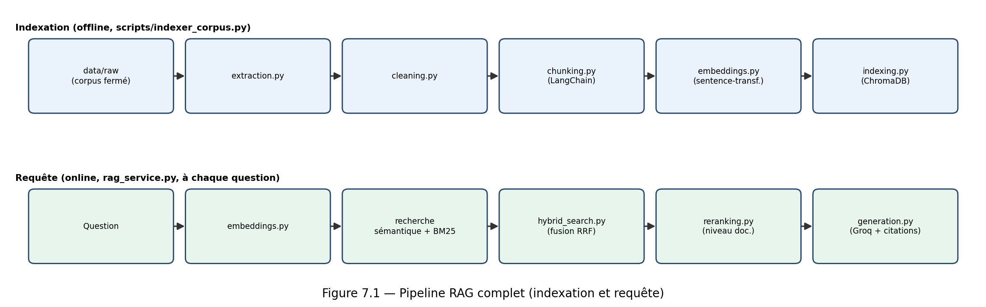
Figure 7.1 — Pipeline RAG complet (indexation et requête)

7.2 Recherche hybride : fusion sémantique et lexicale
Au moment de la requête (figure 7.1, partie inférieure), la question de l'utilisateur est transformée en vecteur d'embedding, puis soumise à deux recherches en parallèle : une recherche sémantique (similarité vectorielle dans ChromaDB) et une recherche lexicale, fondée sur l'algorithme BM25 [7]. Ce dernier a été implémenté directement en Python, sans dépendance supplémentaire, la stack imposée ne prévoyant pas de bibliothèque de recherche lexicale dédiée. Les deux classements sont combinés par Reciprocal Rank Fusion (RRF) [8], une méthode qui attribue à chaque résultat un score égal à la somme de l'inverse de son rang dans chaque classement où il apparaît, évitant ainsi d'avoir à normaliser des échelles de score hétérogènes (similarité cosinus contre score BM25).

7.3 Reranking par niveau documentaire
Plutôt qu'un reranking neuronal par modèle cross-encoder — pour lequel aucun modèle multilingue français fiable n'a pu être identifié avec certitude dans la stack imposée, et qu'il aurait été risqué de citer sans vérification —, le système applique un signal de reranking documentaire explicite et vérifiable : à score de fusion comparable, un extrait provenant d'une source de niveau 1 (texte de loi) est priorisé sur un extrait de niveau 2, lui-même priorisé sur un extrait de niveau 3, conformément à la hiérarchie des sources définie au chapitre 2. Ce choix de conception a permis de détecter, lors des tests, une erreur de logique dans l'implémentation initiale du tri (les résultats les moins pertinents étaient par erreur priorisés) — bug corrigé et revérifié (chapitre 9).

7.4 Génération de la réponse et garde-fous anti-hallucination
La génération de la réponse finale est déléguée à un modèle de langage accessible via l'API Groq. Le prompt système impose explicitement au modèle de répondre uniquement à partir des extraits fournis en contexte, de citer chaque affirmation selon le format [Titre du document, Niveau N], et de signaler explicitement l'absence de réponse dans le corpus plutôt que d'inventer une information. Les citations retournées par l'API ne sont cependant pas extraites du texte généré par expression régulière — jugé trop fragile — mais correspondent exactement à l'ensemble des extraits transmis en contexte au modèle, garantissant une traçabilité par construction plutôt que par vérification a posteriori.
Il est important de souligner qu'il s'agit là d'une consigne donnée au modèle, non d'une garantie technique absolue : aucun mécanisme de vérification automatique ne contrôle, dans la version actuelle du système, que le modèle a effectivement respecté cette consigne lors de la génération. Ce point est identifié comme un risque résiduel à surveiller (chapitre 9 et chapitre 10).

7.5 Tests et limites
Chaque étape du pipeline a été testée unitairement (extraction, nettoyage, découpage, sérialisation des fragments, recherche BM25, fusion RRF, reranking, construction du prompt) ainsi qu'en intégration (pipeline de requête complet, routeur HTTP `/chat`). Comme pour le module OCR, les dépendances les plus lourdes (sentence-transformers, ChromaDB, API Groq) n'ont pas été exercées de bout en bout dans l'environnement de vérification : leur contrat est testé via des adaptateurs factices respectant les mêmes interfaces que les implémentations réelles. L'appel réel à l'API Groq n'a par ailleurs pas pu être testé, le domaine correspondant n'étant pas accessible depuis l'environnement réseau utilisé pour ce projet.

Chapitre 8 — Intégration, authentification et interface utilisateur

8.1 Assemblage des trois modules
Les trois modules développés indépendamment (système expert, OCR, RAG) sont assemblés derrière une couche d'authentification et de contrôle d'accès commune. Les points d'entrée `/dossier/evaluer`, `/ocr/cin` et `/chat` exigent tous une authentification valide (tout rôle applicatif), tandis que le point d'entrée `/regles`, qui expose le catalogue de règles du système expert, est réservé aux rôles juriste et administrateur, conformément au besoin fonctionnel BF-05 défini en phase de conception (chapitre 3).

8.2 Authentification JWT et contrôle d'accès par rôle
L'authentification n'était pas prévue dans le périmètre initial du projet ; elle a été réintroduite sur demande explicite en cours de développement, décision documentée et justifiée dans le journal de décisions du projet. Le mécanisme retenu repose sur des jetons JWT porteurs, avec un hachage de mot de passe par PBKDF2-HMAC-SHA256 (bibliothèque standard Python), plutôt que bcrypt ou argon2, afin de limiter les dépendances externes du projet. L'implémentation reste volontairement simplifiée : l'interface `OAuth2PasswordBearer` de FastAPI n'est utilisée que pour bénéficier du bouton d'autorisation de la documentation Swagger générée automatiquement ; le point d'entrée de connexion accepte un corps de requête JSON classique, non un encodage de formulaire OAuth2 complet.
Le contrôle d'accès par rôle est implémenté par une fabrique de dépendances FastAPI (`exiger_role`), qui vérifie que le rôle porté par le jeton décodé figure parmi les rôles autorisés pour le point d'entrée concerné, renvoyant une erreur HTTP 403 dans le cas contraire.

8.3 Interface utilisateur Streamlit
L'interface utilisateur se compose de cinq pages. La page d'accueil regroupe l'état de santé du backend et un formulaire de connexion/inscription ; le jeton d'accès obtenu est conservé en mémoire de session (jamais persisté sur disque) et transmis en en-tête d'autorisation à chaque appel de l'API. Les quatre pages suivantes correspondent chacune à un module fonctionnel : chatbot juridique (historique de conversation, citations affichées sous chaque réponse), extraction de CIN (dépôt de fichier image, affichage des champs extraits), évaluation de dossier (formulaire structuré reprenant les champs du système expert, affichage du verdict et de chaque anomalie avec sa justification) et catalogue de règles (visible uniquement si le rôle courant est juriste ou administrateur, illustrant concrètement le contrôle d'accès côté interface, en complément du contrôle côté serveur).

8.4 Tests end-to-end
Des tests de bout en bout ont été ajoutés pour ce chapitre, distincts des tests d'intégration par routeur isolé utilisés dans les phases précédentes : ils enchaînent plusieurs appels HTTP représentant un parcours utilisateur réel (inscription, connexion, puis utilisation d'un module), contre une base de données SQLite en mémoire réellement interrogée (et non simulée), première étape du projet à exercer une véritable couche de persistance en test. Ces tests couvrent notamment le parcours complet d'un entrepreneur soumettant un dossier valide, le rejet d'une requête sans jeton d'authentification, et le contraste entre l'accès autorisé d'un juriste et l'accès refusé d'un entrepreneur au catalogue de règles.

Chapitre 9 — Résultats, qualité et discussion

9.1 Synthèse des résultats de tests par phase
Le tableau 9.1 synthétise l'évolution du nombre de tests automatisés et de la couverture de code au fil des phases de développement. Chaque phase a fait l'objet d'une vérification complète (compilation, exécution des tests, contrôle de format et de typage statique) avant d'être considérée comme terminée.
Tableau 9.1 — Synthèse des résultats de tests par phase
Phase | Tests (cumulés) | Couverture
Phase 2 — Fondations techniques | 5 | 96 %
Phase 3 — Système expert anti-rejet | 30 (cumulé) | 97 %
Phase 4 — Module OCR | 50 (cumulé) | 98 %
Phase 5 — Module RAG juridique | 71 (cumulé) | 94 %
Phase 6 — Intégration, auth, UI | 89 (cumulé) | 95 %

9.2 Qualité du code
L'ensemble du code source a été systématiquement vérifié à l'aide de quatre outils : `black` et `isort` pour le formatage, `flake8` pour l'analyse statique de style, et `mypy` pour la vérification de typage statique, configuré avec `ignore_missing_imports = true` afin de tolérer l'absence des bibliothèques les plus lourdes dans l'environnement de vérification (voir §9.3) sans renoncer à la vérification de typage du reste du code. Ces quatre outils ne relèvent aucune erreur sur l'état final du dépôt.

9.3 Limitations de l'environnement de vérification
Plusieurs dépendances lourdes n'ont pas pu être exercées de bout en bout dans l'environnement utilisé pour développer et vérifier ce projet : les modèles de détection et de reconnaissance d'EasyOCR, le modèle d'embeddings sentence-transformers (multilingual-e5-large), la base vectorielle ChromaDB, et l'API Groq (dont le domaine réseau n'était pas accessible). Pour chacune de ces dépendances, le code de production reste complet et fonctionnel — aucune fonction incomplète ni pseudo-code n'a été produite —, mais leur contrat a été testé via des interfaces (protocoles Python) et des adaptateurs factices, plutôt que par exécution réelle. Cette approche, appliquée de façon cohérente à partir de la phase OCR et généralisée aux phases suivantes, permet de vérifier la logique métier environnante (prétraitement, normalisation, fusion, reranking, gestion d'erreurs, contrats HTTP) sans dépendre de ressources indisponibles dans le sandbox de développement, mais implique qu'une campagne de validation complémentaire, dans l'environnement de déploiement cible et avec de vraies données (CIN réelles, clé API Groq active), reste nécessaire avant une mise en production.
Un bug réel a par ailleurs été détecté et corrigé grâce à la suite de tests, concernant la fragilité de certaines substitutions de dépendances FastAPI partagées entre fichiers de test : plusieurs fichiers substituaient la même dépendance sans coordination, ce qui provoquait des échecs intermittents selon l'ordre d'exécution des tests. La correction (confinement de chaque substitution à l'intérieur de sa propre fonction de test) illustre l'utilité de la vérification continue mise en place à chaque phase.

9.4 Discussion critique
Le principal risque identifié concerne la fiabilité juridique des réponses générées par le chatbot : bien que le prompt système impose explicitement la citation des sources et l'aveu d'absence de réponse, ceci reste une consigne donnée au modèle de langage, non une garantie technique vérifiée automatiquement. Un mécanisme de vérification des citations produites (par exemple, un contrôle de cohérence entre le texte généré et les extraits fournis) constituerait une amélioration prioritaire avant toute utilisation en conditions réelles impliquant des décisions à valeur juridique. De façon plus générale, les contradictions identifiées dans le corpus documentaire (chapitre 2) rappellent que ce système constitue une aide à la décision et non une source d'autorité juridique substituable à un professionnel du droit ou aux administrations compétentes.

Chapitre 10 — Conclusion générale, limites et perspectives

10.1 Bilan du projet
Ce projet a permis de concevoir et développer Juris-IA, un système logiciel assemblant trois modules complémentaires — chatbot juridique fondé sur une architecture RAG, extraction OCR d'identité, et système expert anti-rejet — au service de l'accompagnement à la création de SARL et SARL AU au Maroc. Le développement, conduit par phases successives depuis le cadrage initial jusqu'à l'intégration complète avec authentification et interface utilisateur, a fait l'objet d'une vérification systématique à chaque étape, aboutissant à une suite de 89 tests automatisés passant avec une couverture de code de 95 %. Une attention particulière a été portée à la traçabilité de chaque affirmation juridique à sa source documentaire, ainsi qu'au signalement explicite des informations manquantes ou contradictoires plutôt qu'à leur résolution arbitraire.

10.2 Limites
- Le corpus documentaire fermé, bien qu'il garantisse la traçabilité, ne couvre qu'un sous-ensemble des questions qu'un porteur de projet réel pourrait poser, et contient lui-même des contradictions non résolues (chapitre 2) ;
- Les dépendances les plus lourdes du système (OCR, embeddings, base vectorielle, API de génération) n'ont pas été exercées de bout en bout dans l'environnement de développement, ce qui implique une campagne de validation complémentaire avant mise en production ;
- Aucun mécanisme automatique ne vérifie que le modèle de langage respecte effectivement sa consigne de citation et de non-invention lors de la génération des réponses du chatbot ;
- La persistance de l'historique des questions et réponses, bien que modélisée dès la conception, n'a pas été implémentée dans le périmètre couvert par ce rapport ;
- Le système ne couvre que la SARL et la SARL AU ; les autres formes juridiques mentionnées dans le corpus ne sont traitées qu'à titre informationnel.

10.3 Perspectives d'évolution
- Mettre en œuvre un mécanisme de vérification des citations produites par le chatbot, par exemple par comparaison automatique entre le texte généré et les extraits fournis en contexte ;
- Élargir le corpus documentaire à d'autres formes juridiques et le maintenir à jour au fil des évolutions réglementaires, en particulier sur les points de contradiction identifiés (réforme du capital minimum de la SARL, durée de validité du certificat négatif) ;
- Valider le pipeline complet (OCR, RAG) avec des données réelles (CIN authentiques, clé API Groq active) dans l'environnement de déploiement cible ;
- Implémenter la couche de persistance de l'historique des questions, réponses et évaluations, déjà modélisée, afin de permettre l'audit prévu pour le rôle juriste (BF-06) ;
- Étudier l'introduction d'un reranking neuronal multilingue, sous réserve de l'identification d'un modèle fiable et documenté pour le français juridique.

Bibliographie
[1] Royaume du Maroc, Loi n°5-96 sur la société en nom collectif, la société en commandite simple, la société en commandite par actions, la société à responsabilité limitée et la société en participation, promulguée par le Dahir n°1-97-49 du 13 février 1997, Bulletin Officiel n°4478 du 1er mai 1997.
[2] Direction Générale des Impôts (Royaume du Maroc), Note de synthèse — Impôt sur les Sociétés, portail officiel de la DGI.
[3] Direction Générale des Impôts (Royaume du Maroc), Note de synthèse — Taxe sur la Valeur Ajoutée, portail officiel de la DGI.
[4] Office Marocain de la Propriété Industrielle et Commerciale (OMPIC), « Création et vie de l'entreprise », Registre Central du Commerce, www.ompic.ma.
[5] Dar Al Moukawil (service Attijariwafa bank), Guide n°1 — Démarches administratives de création d'entreprise, contenu certifié par Mazars.
[6] Documentation pratique de vulgarisation juridique — Création de SARL / SARL AU au Maroc (guide pratique secondaire, niveau 3).
[7] S. Robertson, H. Zaragoza, The Probabilistic Relevance Framework: BM25 and Beyond, Foundations and Trends in Information Retrieval, 2009.
[8] G. V. Cormack, C. L. A. Clarke, S. Büttcher, Reciprocal Rank Fusion outperforms Condorcet and Individual Rank Learning Methods, Proceedings of SIGIR, 2009.
[9] Documentation officielle FastAPI, https://fastapi.tiangolo.com/.
[10] Documentation officielle SQLAlchemy 2.x, https://www.sqlalchemy.org/.
[11] Documentation officielle LangChain, https://python.langchain.com/.
[12] Documentation officielle ChromaDB, https://docs.trychroma.com/.
[13] Documentation officielle sentence-transformers, https://www.sbert.net/.
[14] Documentation officielle EasyOCR (JaidedAI), https://github.com/JaidedAI/EasyOCR.
[15] Documentation officielle Streamlit, https://docs.streamlit.io/.
[16] Documentation officielle Groq API, https://console.groq.com/docs.
[17] Documentation officielle PyJWT, https://pyjwt.readthedocs.io/.

